Nauka zdalna 1.06. – klasa 3b
- E. komputerowa.

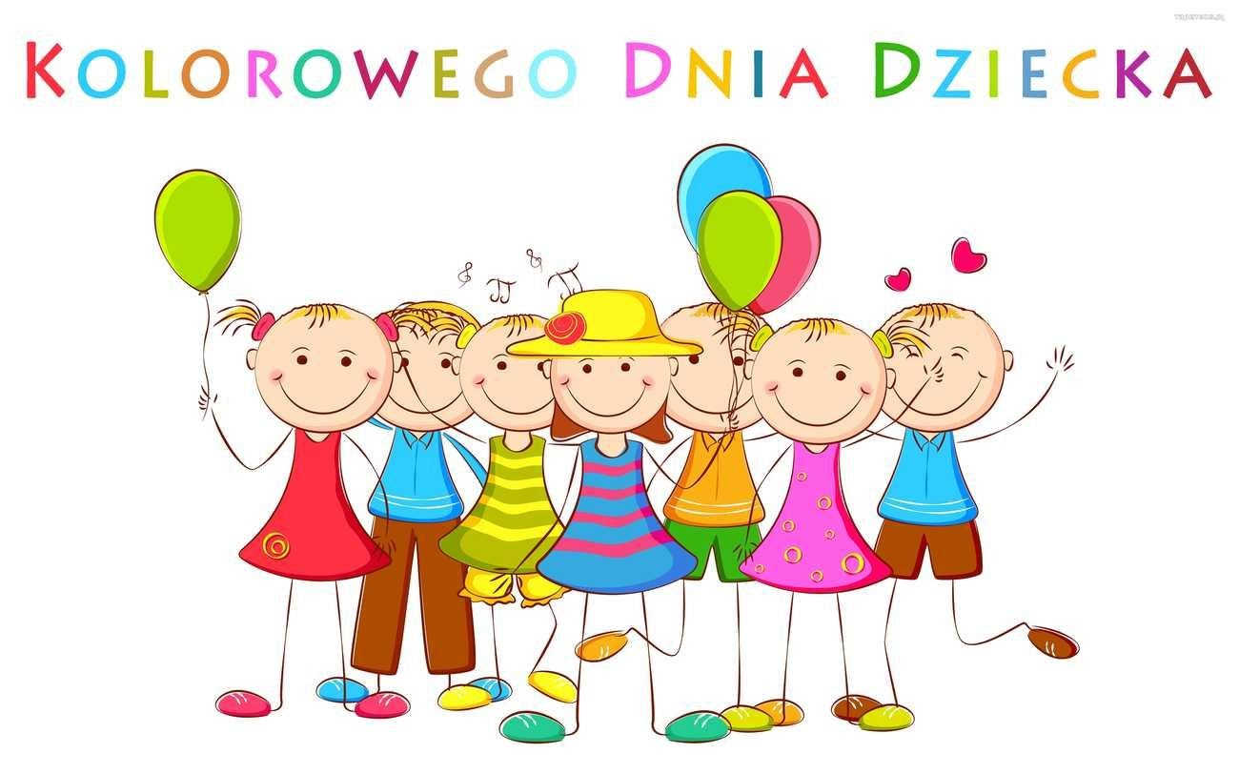

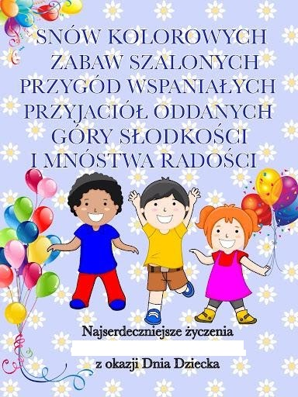
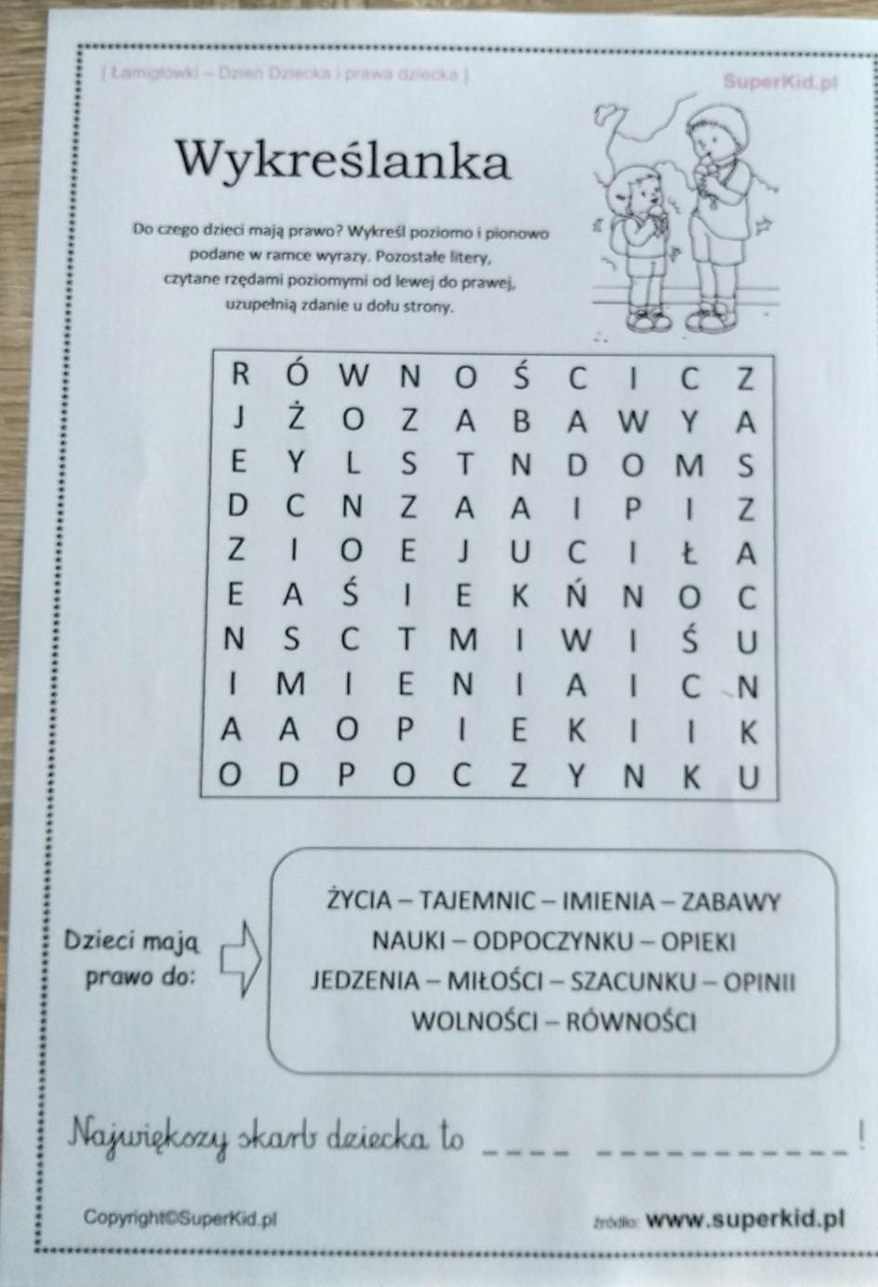
W nagrodę ułóż puzzle:
https://puzzlefactory.pl/pl/puzzle/graj/dla-dzieci/239170-mi%C5%82o%C5%9B%C4%87
https://puzzlefactory.pl/pl/kategorie/dla-dzieci
Pozdrawiam ☺

- W-f. Zabawy na świeżym powietrzu.
Zróbcie zawody z całą rodziną. Zorganizujcie tor przeszkód i wspólnie z domownikami pokonajcie go. Można mierzyć czas. Życzę dobrej zabawy! ☺

- E. plastyczna.
Kim będę w przyszłości? – technika dowolna.

- E. muzyczna.
Powtórzenie piosenek nauczonych w klasie 3.
Zaśpiewaj piosenki z klasy 3. Możesz skorzystać z Kart muzycznych i Internetu.

Radosnego Dnia Dziecka - ☺ Buziaczki…..

JĘZYK ANGIELSKI
Topic: Słuchamy i czytamy historyjkę; opisujemy czynności wykonywane w momencie mówienia.
- Podręcznik str. 64-65- przyjrzyj się obrazkom i spróbuj przewidzieć, co wydarzy się w historyjce. Znajdź w tekście nazwy czynności wykonywanych podczas wakacji i wskaż je na obrazku. Następnie posłuchaj i przeczytaj historyjkę
https://www.youtube.com/watch?v=Bu8IE1-bJAY.
Jak myślisz, jakie będzie zakończenie?
Wysłuchaj nagrania 3.39. i sprawdź.
Słownictwo z historyjki:
last- ostatni
sad- smutny
want- chcieć
call- dzwonić
beach-plaża
miss- tęsknić
mountains- góry
lake-jezioro
talk-rozmawiać
What a surprise!- Co za niespodzianka!

- Wykonaj zadanie:
ćwiczenia str. 62 zad.2

